

Республика Дагестан

Хасавюртовский район

Муниципальное образование «сельсовет «Костекский»

368025, Республика Дагестан, Хасавюртовский район, с.Костек, ул.М.Имавова, 1, e-mail mokostek@,mail.ru

СПРАВКА

03 февраля 2016 года рабочая группа по профилактике идеологии экстремизма и терроризма АТК МО сельсовет Костекский» в составе: главы МО «сельсовет Костекский» Абакарова Г.А., УУП лейтенанта Магомедова Р.К., директора СДК Бамматхановой С.И., социального педагога Костекской СОШ Аджакавовой Г.М., социального работника Герейхановой У.И., директора Костекской СОШ Алиева А.А. проведена профилактическая беседа с Абакаровым Аскером Багавдиновичем, Джанакавовым Арсеном Чачановичем, Гаджиевым Гусеном Исаевичем, Исламгереевым Кадиром Максудгереевичем, Бамматхановым Махачем Абдулкадировичем, Мусааджиевым Мусой Алимпашаевичем, Алиевым Даниялом Даудовичем,

Рабочая группа в ходе беседы указала на недопущение впредь с их стороны правонарушений экстремистской направленности.

УУП лейтенант  
Директор Костекской СОШ  
Директор СДК

Социальный педагог Костекской СОШ

Магомедова Р.К Алиев А.А. Бамматханова С.И. Аджакавова Г.М.

Социальный работник

Г лава МО «сельсовет Костекский»

Абакаров Г.А.

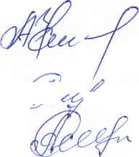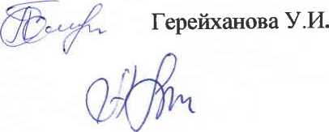

Список народных дружинников в МО «сельсовет Костекский» 2016 г.

|  |  |  |  |  |  |  |  |
| --- | --- | --- | --- | --- | --- | --- | --- |
| 3  п/п | Фамилия | Имя | Отчество | Год  рождения | Место  жительства | Род занятий | Примечание |
| 1. | Абакаров | Альберт | Зиявович | 1970 | с.Костек | Костекская уч. Больница кочегар |  |
| 2. | Аджакавов | Темирхан | Маликович | 1968 | с.Костек | Не работает |  |
| 3. | Алиев | Вагиф | Вейсалович | 1980 | с.Костек | Костекская СОШ учитель |  |
| 4. | Аскеров | Джалалдин | Солтамутович | 1983 | с.Костек | Костекская СОШ учитель |  |
| 5. | Атабаев | Нурадил | Зайналабидович | 1965 | с.Костек | Спорткомплекс, завхоз |  |
| 6. | Бамматгереев | Зиявдин | Хосарович | 1964 | с.Костек | ДЮСШ им.А.Порсукова, тренер |  |
| 7. | Бегиев | Изамутдин | Шарабдинович | 1970 | с.Костек | Не работает |  |
| 8. | Ихивов | Шарав | Магомедович | 1969 | с.Костек | Не работает |  |
| 9. | Маджидов | Мурат | Алимпашаевич | 1973 | с.Костек | Не работает |  |
| 10. | Мамаев | Нажиюлла | Магомедович | 1966 | с.Костек | Не работает |  |
| 11. | Митиков | Айнудин | Бийтемирович | 1971 | с.Костек | Не работает |  |
| 12. | Сапаров | Калсын | Ибадулаевич | 1977 | с.Костек | Не работает |  |
| 13. | Черкесов | Дагир | Адильханович | 1974 | с.Костек | Не работает |  |
| 14. | Макуев | Сайт | Абдулазимович | 1974 | с.Костек | Не работает |  |
| 15. | Абдуллаев | Арслан | Сайдуллаевич | 1974 | с.Костек | Не работает |  |
| 16. | Шыхмурзаев | Даут | Казаватович | 1963 | с.Костек | Хасавюрт Райгаз, слесарь |  |
| 17. | Черивмурзаев | Роман | Абдулмуслимович | 1961 | с.Костек | Пенсионный фонд, доставщик |  |
| 18. | Г аджиев | Махач | Бисултанович | 1991 | с.Костек | Не работает |  |
| 19. | Телевов | Асадулла | Пейзуллаевич | 1994 | с.Костек | Не работает |  |
| 20. | Салаватов | Марсель | Зайнудинович | 1981 | с.Костек | Не работает |  |

Глава МО «сельсовет Костекский» Абакаров Г.А.

Протокол № 1

заседания антитеррористической комиссии МО «сельсовет Костекский».

СЖостек 09 маРта 2016 г-

Председательствовал:

Абакаров Г.А. - глава МО «сельсовет Костекский» (председатель комиссии)

Секретарь - Алиева А.А. - зам.главы администрации МО «сельсовет Костекский».

Члены комиссии:

Магомедов Р.К. УУП отдела МВД России по Хасавюртовскому

району.

Алиев Абдулазим Абукеримович Алхаматова З.Б. Бегиев Р.Ш.

Директор Костекской СОШ.  
зав. Костекской библиотекой  
член комиссии.

Повестка дня:

1. О работе рабочей группы по противодействию идеологии экстремизма и терроризма в МО «сельсовет Костекский».

Абакаров Г.А. - председатель АТК МО «сельсовет Костекский», открывая заседание, отметил: «обстановка на территории МО «сельсовет Костекский» в настоящее время стабильная и контролируемая. Оно было обеспечено благодаря усилиям коллектива Костекской СОШ, участкового уполномоченного полиции Магомедова Р.К., коллектива администрации, которые систематически занимаются вопросами предупреждения и профилактики преступлений террористической направленности. Мы должны прилагать все силы для недопущения вербовки наших жителей в экстремистские группировки. Как глава муниципального образования, я прилагаю максимум усилий для создания рабочих мест для молодежи. С начала года были трудоустроены 15 человек.

Выступил Магомедов Р.К. - УУП отдела МВД России по Хасавюртовскому району. Он доложил о работе, проводимой им с выделенными категориями лиц. Он проводит с ними встречи, беседы.

Магомедов К.М. призвал уделять серьезное внимание местам массового скопления людей. Он предложил в целях обеспечения безопасности мест массового скопления людей в образовательных и медицинских учреждениях, организовать круглосуточное дежурство членов добровольных народных дружин в сельском поселении.

О мероприятиях, проводимых по противодействию идеологии терроризма и экстремизма в муниципальном образовании, выступила Алиева А. А.- заместитель главы администрации МО «сельсовет Костекскии), которая отметила, что членами рабочей группа! по противодеис гвию идеологии терроризма и экстремизма проделана большая работа. Она ”а количество проведенных рабочих встреч с выделенной категорией граждан. АТК МО «сельсовет Костекскии» проводит свою работу в тесном взаимодействии с АТК МО «Хасавюртовский район», отделом молодежи комиссией по делам несовершеннолетних и защите их прав, отделом МВД по Хасавюртовскому району, духовенством, школой, отделом культуры.

Выступила Алхаматова З.Б. - член комиссии. Она рассказала о проделанной работе. Она провела встречу со старшеклассниками на патриотическую тему: «Наша гордость - наши защитники» с приглашением воинов-афганцев: Гамзавова Р.М., Аджакавова Г.Г., Алиева Ь.А.

Итоги заседания антитеррористическои комиссии подвел ее председатель Абакаров Г.А., который определил задачи перед комиссией:

Комиссия решила:

1. Активизировать работу, направленную на  
экстремизму и терроризму на территории  
образования.

противодействие

муниципального

1. На все праздничные дни составлять графики дежурств, с привлечением дружинников.

З.УУП отдела МВД России Магомедову К.М., совместно с органами местного самоуправления, руководителями предприятий и учреждений, расположенных на территории МО «сельсовет Костекский» принять необходимые меры по предупреждению и пресечению вербовки молодежи в экстремистские организации и выезда молодежи за пределы России _ для участия в вооруженных конфликтах в составе бандформирований.

4,Контроль иейолнения настоящего решения антитеррористической

комиссии оставляю за собой.

Председатель

Секретарь

Абакаров Г.А. Алиева А.А.



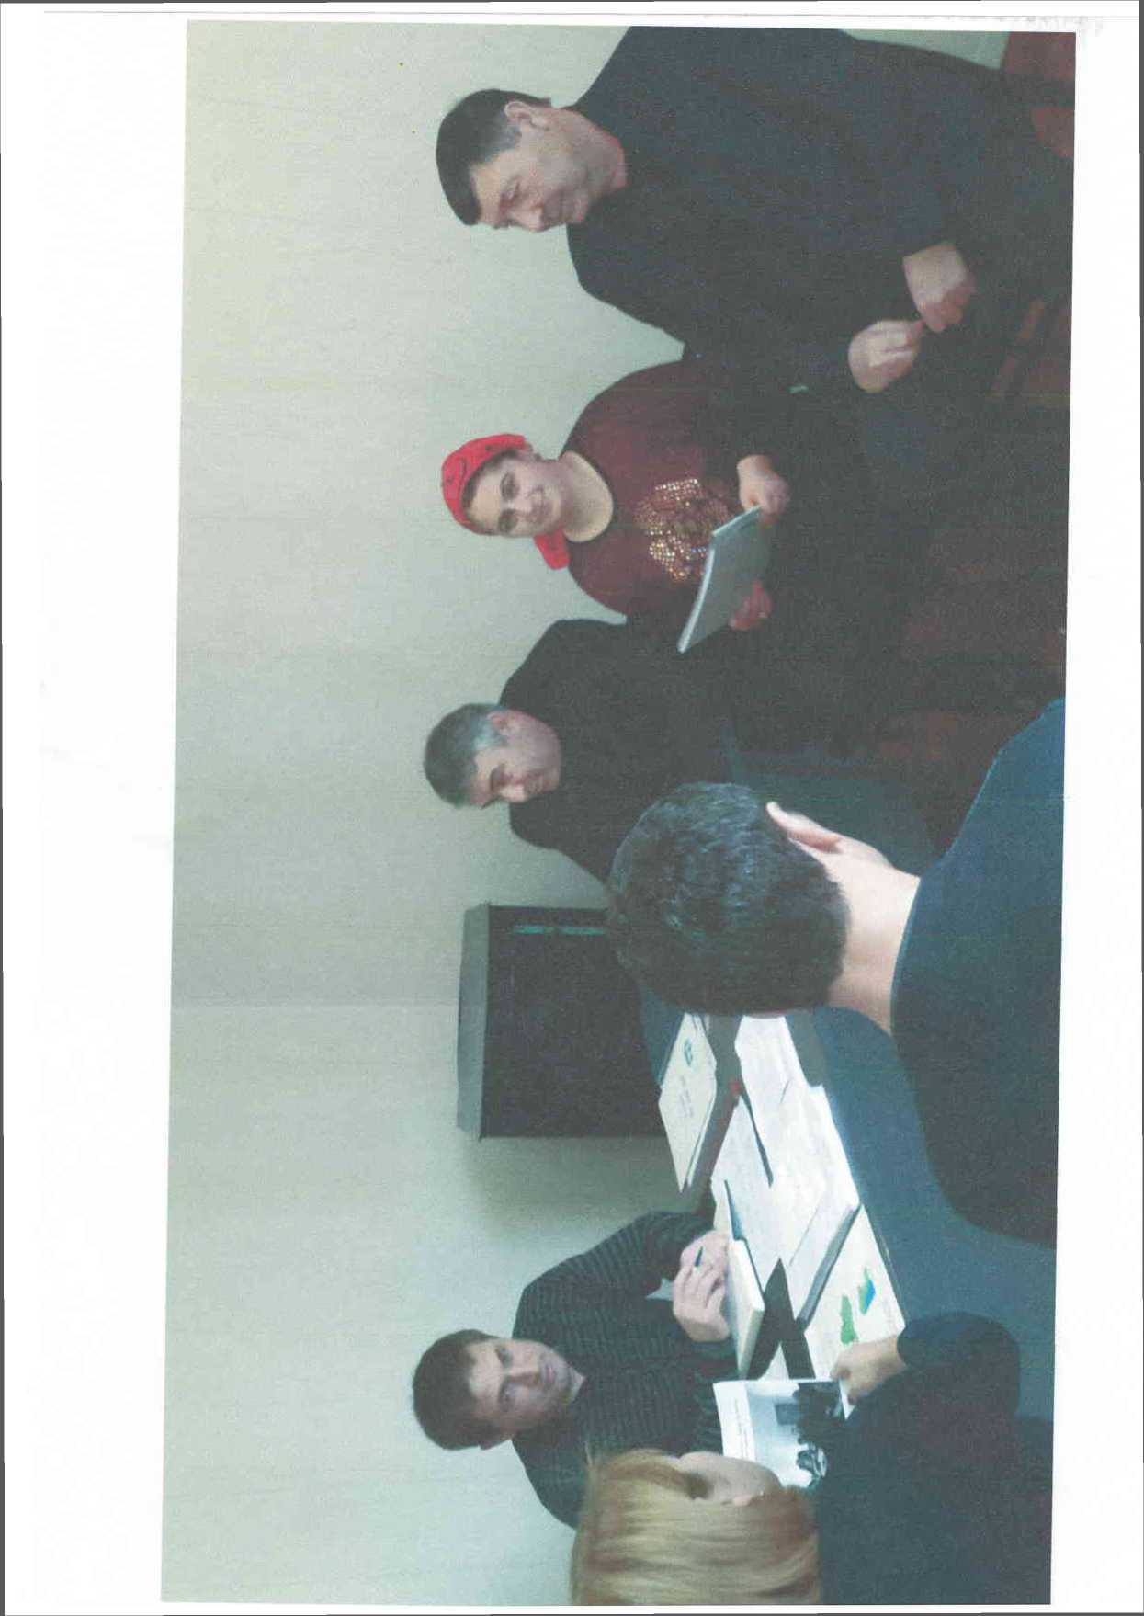

image17